Приложение №2
к Договору безвозмездного оказания услуг
от «___» _______________ 2025 г. № ____
Сведения о поступивших в приют для животных
животных без владельцев и животных, от права собственности на которых владельцы отказались,
в информационно-телекоммуникационной сети «Интернет»

Фото | Дата отлова | Населенный пункт и адрес отлова | Вид,  пол,  порода | Прибли-зительный возраст | Окрас, характерис-тика волосяного покрова | Наличие ошейника (шлейки), одежды, клетки, переноски, иного транспор-тировоч-ного устройства | Особые отметины и приметы | Наличие / отсутст-вие стерили-зации / кастра-ции | Физическое состояние животного, особенности походки, передвижения, в том числе вследствие травм | Присвоенный идентификационный номер при маркировании  и чипировании | Дата и причина выбытия животного из приюта
1 | 2 | 3 | 4 | 5 | 6 | 7 | 8 | 9 | 10 | 11 | 12
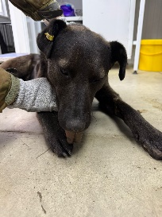 | 13.05.2025г. | Красноармейский МР, с.Миасское, ул.Октябрьская, д.22 | Собака,  кобель,  б\п | 2г | Черный | Нет | Вес 22 кг; высота в холке 60 см | Нет | Удовлетворительное | Бирка №16967а611  Чип 900233004518222  Дело №236  Карточка учета № 1
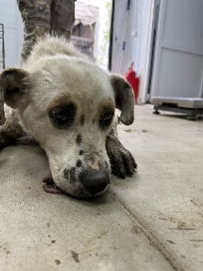 | 13.05.2025г. | Красноармейский МР, с.Ханжино, ул.Банная, д.2 | Собака,  кобель,  б\п | 2г | Белый с рыжим | Нет | Вес 26 кг; высота в холке 55 см | Нет | Удовлетворительное | Бирка №  Чип 643099001414102  Дело №236  Карточка учета № 2 | 10.06.2025ПМО
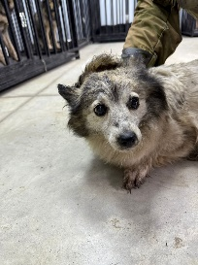 | 13.05.2025г. | Красноармейский МР, с.Ханжино, ул.Центральная, д.8 | Собака,  сука,  б\п | 5л | Бело-рыже-серый | Нет | Вес 10 кг; высота в холке 30 см | Нет | Удовлетворительное | Бирка №  Чип 643099001414098  Дело №236  Карточка учета № 3 | 22.05.2025ПВ
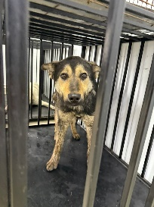 | 13.05.2025г. | Красноармейский МР, с.Ханжино, ул.Набережная, д.6 | Собака,  кобель,  б\п | 3г | Черно-рыжий | Нет | Вес 24 кг; высота в холке 60 см | Нет | Удовлетворительное | Бирка №  Чип 643099001414103  Дело №236  Карточка учета № 4 | 10.06.2025ПМО
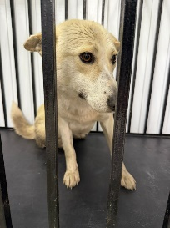 | 13.05.2025г. | Красноармейский МР, с.Ханжино, ул.Набережная, д.8 | Собака,  сука,  б\п | 2г | Рыже-белый | Нет | Вес 21 кг; высота в холке 50 см | Нет | Удовлетворительное | Бирка №  Чип 643099001414104  Дело №236  Карточка учета № 5 | 10.06.2025 ПМО
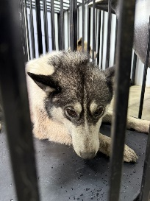 | 13.05.2025г. | Красноармейский МР, с.Ханжино, ул.Молодежная, д.8 | Собака,  сука,  б\п | 6л | серо-белый | Нет | Вес 22 кг; высота в холке 50 см | Нет | Удовлетворительное | Бирка №  Чип 643099001414036  Дело №236  Карточка учета № 6 | 10.06.2025 ПМО
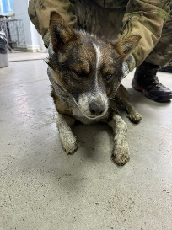 | 13.05.2025г. | Красноармейский МР, с.Ханжино, ул.Центральная, д.8 | Собака,  кобель,  б\п | 3г | Рыже-белый | Нет | Вес 13 кг; высота в холке 45 см | Нет | Удовлетворительное | Бирка №  Чип 643099001414097  Дело №236  Карточка учета №7 | 10.06.2025 ПМО
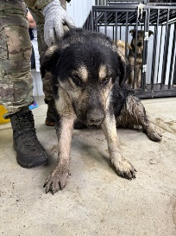 | 13.05.2025г. | Красноармейский МР, с.Октябрьский, ул.Лесная, д.18 | Собака,  кобель,  б\п | 4г | Черно-серый | Нет | Вес 32 кг; высота в холке 60 см | Нет | Удовлетворительное | Бирка №  Чип 643099001414115  Дело №236  Карточка учета № 8 | 10.06.2025 ПМО
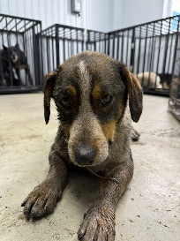 | 13.05.2025г. | Красноармейский МР, с.Октябрьский, ул.Школьная, д.17 | Собака,  кобель,  б\п | 1,5г | Рыже-белый | Нет | Вес 18 кг; высота в холке 45 см | Нет | Удовлетворительное | Бирка №  Чип 643099001414101  Дело №236  Карточка учета № 9 | 10.06.2025 ПМО

